МАТЕРИАЛЫ
Участника Всероссийского конкурса профессионального
Мастерства педагогов «Мой лучший урок»
(в естественно-научном направлении)
Носовой Марины Александровны,
Учителя географии МАОУ «СОШ № 57»
города Новоуральска Свердловской области

2021 г.
Пояснительная записка.

Государственная политика Российской Федерации в сфере образования нацелена на совокупность приобретаемых знаний, умений, навыков, ценностных установок, опыта деятельности и компетенции определенных объема и сложности в целях интеллектуального, духовно- нравственного, творческого. Физического и профессионального развития человека, удовлетворения его образовательных потребностей и интересов.
Для решения вышеназванного приоритета образования был разработан Федеральный государственный образовательный стандарт, основным инструментом которого является системно- деятельностный подход, предлагающий формирование у обучающихся системы универсальных учебных действий. Это должно осуществляться в рамках всех учебных дисциплин, преподаваемых в школе, в том числе и на уроках географии.
Формирование представлений о географической картине мира является основной целью изучения географии в школе. Четвертый раздел «Путешествие по планете Земля»- курса географии пятого класса, призван первично познакомить обучающихся с особенностями природы материков и океанов.
Методическая разработка урока по географии в 5 классе по теме «Путешествие по Южной Америке», представленная на конкурс «Мой лучший урок», знакомит с опытом педагогической деятельности по первичному ознакомлению с особенностями природы материков учащихся пятого класса.
Тип урока по дидактической цели является открытием новых знаний. Полученные на уроке знания создают условия для формирования представления у учащихся о природе материка Южная Америка.
Изучаемый на уроке учебный материал строится в опоре на следующие дидактические принципы:
- Принцип научности, предполагающий соответствие содержания образования уровню развития современной науки и техники, опыту, накопленному мировой цивилизацией, а также направленный на ознакомление обучающихся с объективными научными фактами, явлениями, процессами, основными теориями и концепциями той или иной отрасли, приближаясь к раскрытию ее современных достижений и перспектив развития.

- Принцип доступности и индивидуализации, предусматривающий посильности предлагаемых учащимся заданий и включение таких трудностей, которые могут ими успешно преодолены.

- Принцип обратной связи, который заключается в отсутствии критики, в создании атмосферы доверия и расположения друг к другу, в вовлечении учащегося в процесс наблюдения и самоанализа, в похвале учащегося за новые приобретенные знания.
Средством реализации целевой установки на уроке географии по теме «Путешествие по Южной Америке» стали следующие методические приемы обучения:
- игры, который используется на уроке географии для повышения интереса учащихся к предмету.
- частично- поисковый, который приобщает учащихся к творческой деятельности через использование проблемных и творческих заданий, способ выполнения которых ученикам заранее неизвестен.
Представленный урок географии направлен на достижение результатов образовательной деятельности в соответствии с требованиями Федерального государственного стандарта основного общего образования.
Так развитие предметных результатов выражается в получении учащимися знаний о климате, животных и растительном мире Южной Америки.
Развитие метапредметных универсальных учебных действий происходит в процессе работы по формированию коммуникативных качеств учащихся через работу в группах и парах, в проявлении доброжелательного отношения друг к другу.
И, наконец, развитие личностных результатов осуществляется в развитии у учащихся самостоятельности в приобретении знаний.
Содержание учебного материала соответствует возрастным и психологическим особенностям учеников 5 класса, их уровню развития. В 5а классе обучается 26 человек, из них 14 мальчиков и 12 девочек.
Ученический коллектив 5а класса зарекомендовал себя с положительной стороны: во время учебного процесса устанавливается деловая атмосфера, которая позволяет учащимся усваивать учебный материал в соответствии со своими возможностями. Учащиеся класса дисциплинированы. Уровень работоспособности подавляющего большинства учащихся класса соответствует возрастным нормативам. Учебную программу усваивают все без исключения учащиеся.
В межличностном общении учащиеся 5а класса проявляют уважение друг к другу и учителям. Учащиеся охотно участвуют в общешкольных и классных внеурочных мероприятиях, проявляют неподдельный интерес к разнообразным видам деятельности, предлагаемых в рамках образовательного процесса.
Методическая разработка составлена на основе Федерального государственного стандарта общего образования, Требований к результатам освоения основной образовательной программы основного общего образования, Фундаментального ядра содержания общего образования и учебника Домогацких Е.М., Веденских Э.Л., Плешаков А.А. География. Введение в географию. 5 класс. М.: «Русское слово», 2017г

Методическая разработка урока географии в 5 классе по теме «Путешествие по Южной Америке»
Цель: создать условия по формированию представлений у учащихся о материке Южная Америка.
Задачи:
- познакомить учащихся с особенностями природы Южной Америки;
- развивать у учащихся умение работать с текстом;
- формировать у учащихся географическое мировоззрение, позволяющее понимать особенности природы материков.
Оборудование: кинофрагмент, раздаточный материал- тексты и ребусы, презентация, карта полушарий настенная, атласы по географии.
Содержание и ход урока.
1. Активизация знаний учащихся (3 минуты)
Цель: формулирование темы и цели урока, мотивация учащихся к изучаемой теме.
Методические приемы: учебный диалог, работа с дополнительной литературой.
В начале урока учитель предлагает определить его тему, прочитав стихотворение, которое лежит у учащихся на столе.  Учитель (предлагает): «Ребята, прошу вас прочитать стихотворение и определить с каким материком мы сегодня познакомимся на уроке».  Если через океан  Плыть к другому берегу,  Попадешь на материк  ……………………….  А на том материке  Есть глубокая река,  Из известных в мире рек  Самая широкая.  Там на водопой спешат  Звери утром ранним,  А в воде кишмя кишат  Страшные пираньи.  Там над Андами парит  Птица кондор,  В джунглях ползает змея-  Анаконда. | Учащиеся читают стихотворение и определяют название материка.
Учитель (спрашивает): «Ребята, вы догадались, о каком материке пойдет речь сегодня на уроке?» | Учащиеся: «Да, догадались».
Учитель (просит): «Назовите тему сегодняшнего урока!»  Сформулированная тема урока фиксируется учителем на доске. | Ученики: «Тема сегодняшнего урока “Южная Америка”».  Учащиеся записывают тему урока в тетрадь.
Учитель (просит) учащихся назвать цель урока.  Сформулированная цель урока фиксируется учителем на доске и дублируется на слайде№1 вместе с темой урока. | Учащиеся формулируют цель урока: познакомиться с особенностями природы Южной Америки.
Результаты: учащиеся определяют тему и цель урока.

2. Постановка ситуационной задачи (проблемы) урока (12 минут)
Цель: создание ситуации интеллектуального затруднения.
Методические приемы: работа с картой полушарий атласа, работа с текстом.
Учитель (уточняет): «Вы уже знаете, что особенности природы зависят от климата на материке, значит нам нужно, прежде всего, определить особенности климата материка».  Учитель (просит): «Ребята, перед вами лежит текст с пропущенными словами. Вставьте пропущенные слова. Для выполнения задания вам потребуется атлас».  (Южная Америка- материк, который лежит в … полушариях, в части света…, омывается водами…океанов. Южную Америку пересекает на севере …, на юге… )  (Приложение- текст №1) | Учащиеся, пользуясь картой полушарий в атласе, вставляют пропущенные слова в тексте.
Учитель проверяет выполнение задания: один ученик выходит к доске, зачитывает предложения, называет слова, которые он вставил и показывает на карте экватор, южный тропик и океаны, которые омывают Южную Америку.  Учитель: «Сделайте вывод о климате Южной Америки» | Ученики проверяют свои работы (самопроверка)  Ученики: «Климат Южной Америки жаркий, потому что материк пересекает экватор и южный тропик».
Учитель: «Вернемся к стихотворению, которое я вам дала в начале уроке. Вы определили, что речь в нем идет о Южной Америке. А что помогло вам определить название материка?» | Ученики называют самую широкую и полноводную реку мира, горы Анды, рыбу пиранью, змею анаконду и птицу кондора.
Учитель: «Вы, ребята, молодцы. Надеюсь, что следующее задание не вызовет у вас затруднений. В тексте, который я сейчас раздам, нужно вставить пропущенные слова. Воспользуйтесь своими знаниями, а также текстом в параграфе №24».  Работа выполняется в парах.  (На этом материке расположены самые длинные горы в мире - …………………, здесь протекает самая полноводная река мира - …………………….., самое высокогорное озеро планеты - ………………………., самый высокий водопад мира - ……………………….., а также- самая сухая пустыня в мире ………)  В Южной Америке растет самая большая кувшинка в мире-……………………………………, самая длинная змея- ................................., зверек- грызун с самым ценным мехом-……………………)  ( Приложение- текст №2) | Ученики выполняют задание и испытывают затруднение, так как не все слова они знают и их нет в учебнике.  Нет слов -озеро Титикака, пустыня Атакама, кувшинка виктория- регия, зверек шиншилла.
Учитель проверяет выполнение задание: читает текст, ребята называют пропущенные слова хором. (Несколько слов ребята не могут назвать)  Учитель: «Вы не смогли вставить все слова, так как ваших знаний оказалось недостаточно. | Ребята проверяют свои работы.
Учитель: «Что нам необходимо сделать, чтобы выполнить задание?»  Формулируют цель урока. | Ученики «Мы должны узнать больше о природе материка Южная Америка.».
Результаты: учащиеся определяют особенности климата материка, ставят задачу на следующий этап урока.
3. Решение ситуационной задачи урока (25 минут)
Цель: знакомство с особенностями природы Южной Америки.
Методические приемы: отгадывание ребусов, просмотр видеосюжета, деление слов на группы- составление схемы.
Учитель: «Отложите пока свои работы в сторону, мы к ним вернемся позже.  Я вам предлагаю отгадать ребусы. Ответами ребусов будут слова, связанные с Южной Америкой.  После того, как ребус будет отгадан, нужно будет подойти к кафедре и из предложенных вам карточек. выбрать нужное вам слова и повесить его на доску»  Учащиеся работают в парах.  Образцы ребусов в приложении.  На доске появляются слова- приложение №2 | Ученики отгадывают ребусы  (работают в парах)  Отгадки-Анды, Амазонка, изумруды, Анхель, Титикака, Атакама, колибри, кондор, шиншилла, капибара, анаконда, пиранья, виктория- регия, орхидеи, Капакабана.  После того, как ребус отгадан- ученики подходят к кафедре, выбирают нужную карточку и вешают на доску.
Учитель (предлагает): «Ребята, разделите слова на группы: слова, значение которых вы знаете и слова, значение которых вы не знаете».  Ребята называют слова и их значение, учитель переносит эти слова в один столбик, остальные- в другой.  На доске появляется два столбика слов. | Ученики называют известные им слова и отделяют их от неизвестных.
Учитель обращает внимание на слова, которые незнакомы ребятам и предлагает выполнить задание.  Учитель: «Я предлагаю вам посмотреть небольшое видео, в котором будут звучать эти слова. Ваша задача: внимательно слушать и запоминать, что эти слова обозначают».  (Людомира Задыляк ‘Рекорды Южной Америки’- видео) | Учащиеся смотрят видео 4 минуты.
После просмотра видеосюжета, учитель просит ребят назвать значение слов из второго столбика.  Учитель (предлагает): «Давайте, ребята, вернемся к заданиям на листочках и попробуйте вставить оставшиеся слова». | Учащиеся заканчивают работу на листочках, вставляют все оставшиеся слова.  (Титикака, Атакама, анаконда, виктория- регия)
Проверка работы – учитель читает текст, на месте пропущенных слов делает паузу, ребята называют пропущенное слово. | Работа идет фронтально. Можно отвечать хором.
Учитель: «Сегодня вы узнали много слов, связанных с Южной Америкой. Сейчас мы наше знание приведем в систему. Для этого разделим слова на группы. Посмотрите внимательно на слова (слова на доске), предложите название группы и выберите слова, которые подойдут вашей группе».  Ребята выходят к доске, пишут названия столбца и под ним выстраивают слова.  На доске их всех слов появляется схема: растения, животные, реки и водопады.  Количество столбцов и их названия могут меняться, это зависит от ответов ребят. | Ребята предлагают название столбца, выходят к доске, записывают название и под названием выстраивают слова, подходящие по смыслу.  Таким образом, на доске появляется схема, в которую ребята переносят все слова, которые они узнали на уроке.
Учитель: «Говоря об Южной Америке нельзя не сказать о том, что этот материк является родиной многих культурных растений».  Учитель (предлагает): «Предлагаю вам определить эти растения по текстам».  Учащиеся работают в группах.  Образцы текста п приложении. | Ученики работают в группах. Читают текст и определяют растение, о котором идет речь в тексте.  Если группа испытывает затруднение, то класс помогает.
Результаты: учащиеся узнали много новых слов о материке Южная Америка, познакомились с их значением, систематизировали свои знания.

4. Итоги урока. (5 минут)
Цель: подведение итогов и осуществление познавательной рефлексии урока.
Учитель: «Давайте вернемся к нашей цели урока. Скажите, что вы сегодня узнали на уроке?  Можно ли считать, что поставленную цели мы выполнили?» | Ребята вспоминают полученные знания.  (вспоминают особенности климата материка, животный и растительный мир).  Делают выводы о достижении цели.
Учитель предлагает домашнее задание: параграф 24 прочитать, ответить на вопросы устно, дополнительно- приготовить презентацию или сообщение о природе материка Южная Америка. | Учащиеся записывают домашнее задание.
Результаты: учащиеся подводят итоги урока.

Приложение №1
Текст №1
Южная Америка - материк, который лежит в ………………………. , ………………………. и ……………………………полушариях, в части света - ………………………., омывается водами…………………………….. и ………………………………океанов.
Южную Америку пересекает на севере …………………………………, почти посередине пересекает …………………………………………...

Текст №2
На этом материке расположены самые длинные горы в мире - …, здесь протекает самая полноводная река мира - …, самое высокогорное озеро планеты - …, самый высокий водопад мира - …, а также- самая сухая пустыня в мире -…
В Южной Америке растет самая большая кувшинка в мире-…, самая длинная змея- ..., зверек- грызун с самым ценным мехом-…
Приложение №2

АНДЫ
АМАЗОНКА
ИЗУМРУДЫ
АНХЕЛЬ
ТИТИКАКА
АТАКАМА
КОЛИБРИ
КОНДОР
ШИНШИЛЛА
КАПИБАРА
АНАКОНДА
ПИРАНЬЯ
ВИКТОРИЯ-РЕГИЯ
ОРХИДЕЯ
КАПАКАБАНА

Приложение №3

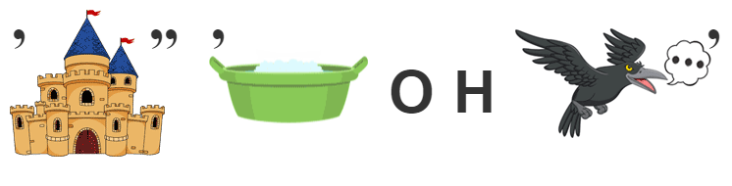

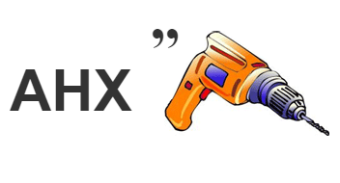
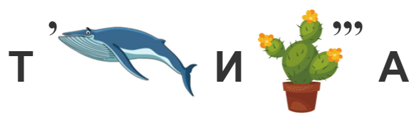

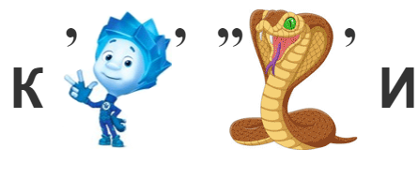
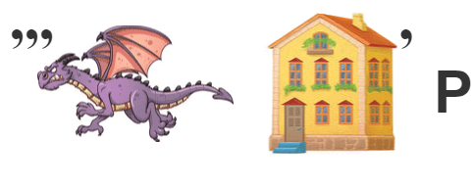
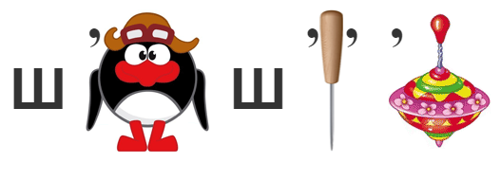
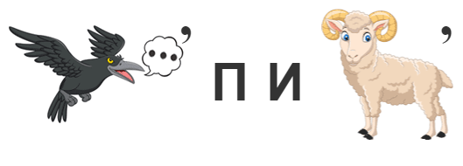

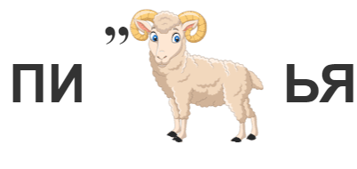
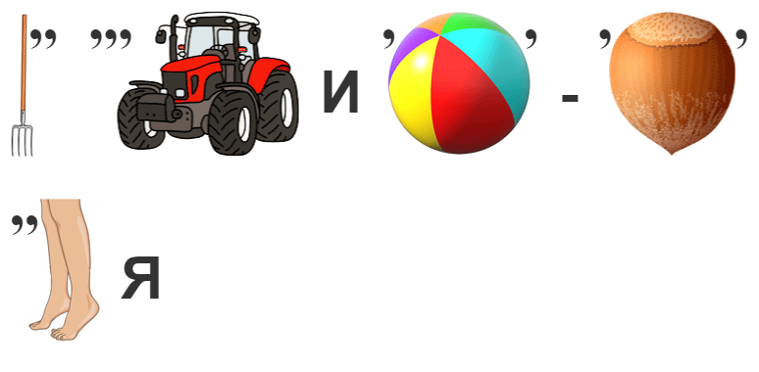
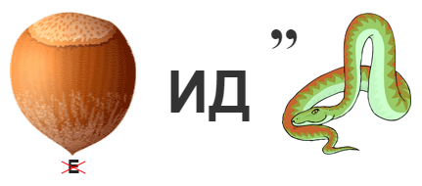
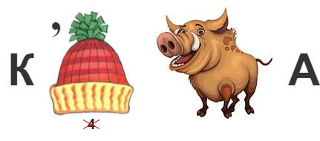

Приложение №4
Задания для определения растений, родиной которых является Южная Америка.
№1
У древних народов Америки это растение было в особом почете. Ему посвящались стихи, песни, легенды, религиозные ритуалы. Бога дождя изображали с этим растением. В Европе его впервые узнали от Христофора Колумба. Сейчас его можно встретить во многих местах земного шара, много его на Кавказе. Плоды вкусны, из них делают муку, крахмал, масло, сироп, консервы. Индейское название этого растения - маис. А как мы его называем?

№2
Пожалуй, нет на Земле человека, который не знал бы этого растения, часто называемого вторым хлебом. В России до второй половины XVIII в. его не знали. В Европе это растение впервые появилось в Испании и Англии благодаря Х.Колумбу и Ф. Дрейку. В Россию мешок с плодами растения прислал из Голландии Петр 1. При царском дворе его называли “тартуфель” и подавали только на банкетах. В наши дни это растение растет чуть ли не на каждом огороде. Как же его называют?

№3
Из плодов этого дерева индейцы готовили напиток, который назвали “тео брома”, т.е. напиток богов, дающий силу, смелость, энергию. Европейцы добавили к этому напитку сливки и сахар, получив при этом вкусное лакомство.

№4
У этого растения два имени. В научных книгах дается его индейское название. У первых растений, привезенных из Америки, плоды были желтого цвета и мелкие, как райские яблоки, из которых варили варенье. На солнце эти плоды так светились, что итальянцы ахнули: “Золотое яблоко!” Сначала их сажали на клумбах для красоты, пробовать плоды не разрешалось, ходили слухи, что они вредны для здоровья. Самыми смелыми оказались португальцы, потом немцы, французы, итальянцы. Растение переселилось с клумб в огород

№5
Это растение славятся своими разнообразными формами и размерами — от шарообразной до грушеообразной, от размеров с яблоко и достигает просто немыслимых размеров, занесенных в Книгу Рекордов Гиннеса.
Индейцы из этого растения делали посуду — тарелки и кастрюли.
Его применяют в медицине, в косметологии. Получают из него очень полезное масло. Семечки этого растения съедобны.

№6 Поначалу это растение использовали как лекарственное: готовили мази, настойки, затем стали применять как приправу. Плоды этого растения бывают разного цвета.
Острый очень, но не нож.
На редиску не похож.
Длинный, узкий, слишком красный,
А как специя — прекрасный

